Soledad, 14 de diciembre del /2022/

ACTA DE REPARTO ORDINARIO DE DEMANDAS No47

Haciendo uso de las TICS, se reúnen en audiencia pública en line el Juez Primero Civil del Circuito de Soledad y el Juez Segundo Civil del Circuito de soledad, para elaborar el reparto de los siguientes procesos recibidos en la semana del 5 al 9 de diciembre del 2022.

UNA (1) S.I. APELACION AUTO

UN (1) DESACATO CONSULTA

TRES (3) ORDINARIO LABORAL

DOS (2) VERBALES.

|  |  |  |  |  |  |
| --- | --- | --- | --- | --- | --- |
| CANTIDAD | PROCESOS | DEMANDANTE | DEMANDADO | C.E. POR | CORRESPONDIO AL JUZGADO |
| 1 | S.I. APELACION DE AUTO | COMSEL | ARTURO CARBALLO HERRERA | J01 10MAR 20221 2:51 | 1 |
| 1 | S.I. APELACION SENTENCIA HIPOTECARIO 2019-00347-00 | RENE DE JESUS ARRIETA CASTILLO | LINDA PAOLA SARMIENTO SOTO | R-L- J01 5-12-2022 J01PRMALAMBO | 2 |
| 1 | IMPEDIMENTO EN 2ª. INST 2022-00335-00  2022-00346-00 VERBAL POSESORIO | DILIA REALES DE CERVANTES | HOLMAN CERVANTES REALES Y PER IND | R-L-JPRPALMAR DE VARELA Y JPR  PONEDERA 5-12-2022 14:15 | 2 |
| 1 | ORD LABORAL | JOSE MARIA ARMESTO THOMAS | TRANSURBAR LTDA | R-L-05-12-22 13:54 | 2 |
| 1 | Verbal rest tenencia bienes muebles | BANCOLOMBIA | TYP INGENIERIA SPC X ACCION SIMPLIFICADA | J01 Valera serna Vanegas abog. 31-10-2022 | 1 |
| 2 | VERBAL RESP CIVIL CONTRACTUAL 2022-00271-00 | OCTAVIO ENRIQUE MARQUEZ ORTEGA | COOTRACOLSUR , CIA MUNDIAL DE SEGUROS, ETC | J01 –J12CCBARRANQUILLA 7-12-2022 9:40 A.M. | 2 |

Efectuado el reparto, los turnos quedaron así:

|  |  |
| --- | --- |
| ACCION POPULAR | 2 |
| ACCION DE REINTEGRO | 1 |
| ACCION DE CUMPLIMIENTO | 1 |
| CIVIL 2ª.INST APELACION DE AUTO | 2 |
| CIVIL 2ª.INST APELACION DE SENTENCIA | 1 |
| CONSIGNACION DE PRESTACIONES | 1 |
| CONFLICTO DE COMPETENCIA | 1 |
| CONSULTA DE DESACATO | 2 |
| DISCIPLINARIO EN 2ª. inst | 1 |
| DESLINDE Y AMOJONAMIENTO | 1 |
| DESPACHO COMISORIO | 1 |
| DIVISORIO | 2 |
| EJECUTIVO LABORAL | 1 |
| EJECUTIVO VARIO | 2 |
| EJECUTIVO HIPOTECARIO | 1 |
| EXPROPIACION | 1 |
| EX HORTO | 2 |
| FUERO SINDICAL | 2 |
| IMPUGNACION DE ACTOS DE ASAMBLEA | 2 |
| IMPUGNACION DE HABEAS CORPUS | 2 |
| IMPEDIMENTO | 1 |
| LABORAL EN CONSULTA | 1 |
| LIQUIDACION SINDICAL | 2 |
| ORDINARIO LABORAL | 1 |
| PRUEBA EXTRAPROCESAL | 1 |
| REORGACION EMPRESARIAL | 1 |
| SERVIDUMBRE -LIQUIDACION CONTRATO | 2 |
| VERBAL | 1 |
| VERBAL DE REPONSABILIDAD MEDICA | 2 |
| OTROS PROCESOS | 2 |

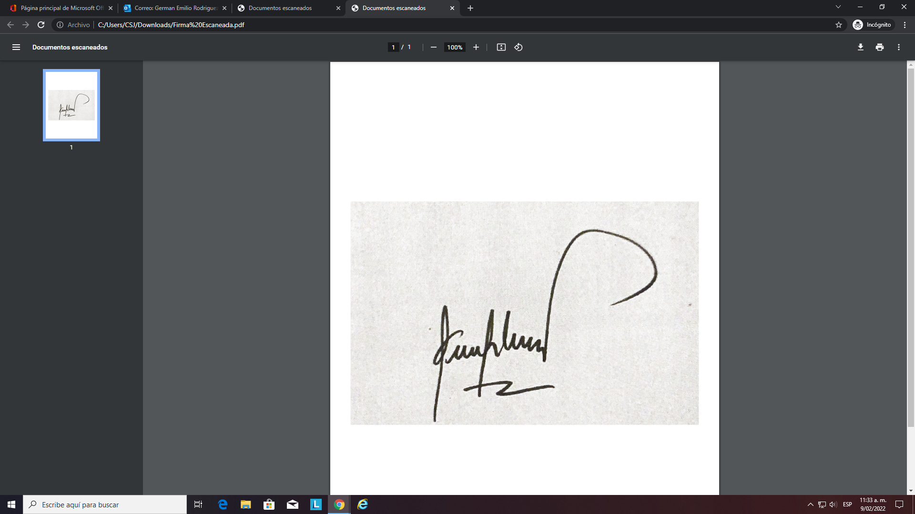

GERMAN RODRIGUEZ PACHECO JULIAN GUERRERO CORREA

JUEZ 1° CIVIL DEL CIRCUITO S/DAD JUEZ 2° CIVIL DEL CIRCUITO DE SOLEDAD